

Instituto Politécnico Nacional
Unidad Profesional Interdisciplinaria de Ingeniería y Ciencias Sociales y
Administrativas.

PROYECTO: ANALISIS DE EL USO Y EXTRACCION
PROFESOR:
ENTZANA GARDUÑO YVENTZ
NOMBRE DE LOS INTEGRANTES:
GONZALEZ CAMPOS ERIC ZOE
Jiménez de Jesús Gabriela
Nuñez Herrejón Megan Joselyne
Resendiz Escobedo David
SECUENCIA: 6CM62
FECHA: 22/09/2026

Documentación del Proceso ETL
Proyecto de Analítica de Datos para una Empresa de Videojuegos

1. Introducción
El presente documento tiene como finalidad documentar el proceso ETL (Extract, Transform, Load) utilizado en el proyecto de analítica de datos. En esta primera etapa se documenta el origen de los datos y el proceso de extracción de la información que posteriormente será limpiada, transformada y cargada en una base de datos.

2. Origen de los datos
Para el desarrollo del proyecto se utilizará un conjunto de datos público relacionado con la plataforma Steam. El dataset contiene diferentes fuentes de información sobre videojuegos, entre ellas información de juegos, géneros, reseñas, etiquetas, categorías y otros datos relacionados.
El conjunto de datos fue obtenido como un archivo comprimido denominado "steam-dataset-2024-main.zip". Dentro del archivo se encuentran diferentes archivos comprimidos correspondientes a las distintas fuentes de datos.

3. E — Extract (Extracción)
La primera etapa del ETL consiste en extraer los datos desde sus fuentes originales. En este proyecto, la extracción comienza con la descarga y descompresión del conjunto de datos de Steam para identificar los archivos que contienen la información que será utilizada posteriormente.

3.1 Archivos identificados
- categories.zip
- descriptions.zip
- games.zip
- genres.zip
- promotional.zip
- reviews.zip
- steamspy_insights.zip
- tags.zip
Estos archivos representan diferentes fuentes de información que pueden ser analizadas y posteriormente relacionadas mediante identificadores comunes. En esta etapa todavía no se realizan modificaciones sobre los datos originales; primero se revisará su estructura, columnas, cantidad de registros y posibles relaciones.

3.2 Objetivo de la extracción
El objetivo de esta etapa es identificar y obtener los datos originales que serán utilizados como entrada del proceso ETL. Antes de realizar la transformación se verificará qué información contiene cada archivo y qué fuentes son relevantes para los objetivos del proyecto.

3.3 Evidencia de la extracción
Como evidencia de esta primera etapa se conservará una captura de la estructura de los archivos descargados, mostrando las diferentes fuentes del dataset. Posteriormente se agregará una captura de la carga de los archivos mediante Python, mostrando las primeras filas y las columnas de cada fuente.
Evidencia 1: Archivos originales del dataset de Steam.
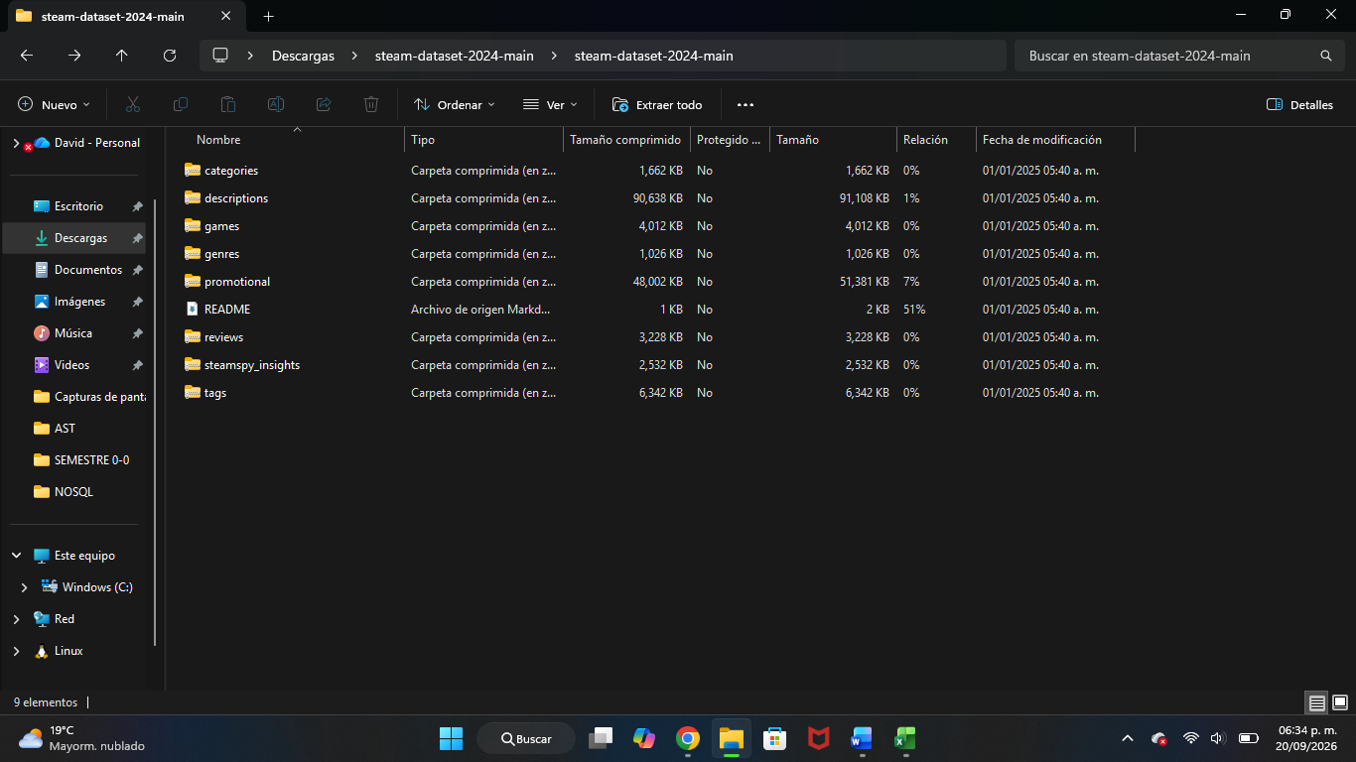

3.4 Inventario inicial de las fuentes
Durante la etapa de extracción se identificaron ocho archivos CSV que conforman el conjunto de datos. Se realizó una revisión inicial para determinar la cantidad de registros y columnas disponibles en cada fuente.
La fuente con mayor cantidad de registros corresponde a tags.csv, con 1,744,632 registros, seguida de categories.csv con 522,582 registros y genres.csv con 353,339 registros. Esta cantidad de información permitirá posteriormente evaluar el procesamiento mediante Apache Spark.

Archivo | Registros | Columnas
games.csv | 140,082 | 7
reviews.csv | 140,154 | 13
genres.csv | 353,339 | 2
categories.csv | 522,582 | 2
tags.csv | 1,744,632 | 2
descriptions.csv | 141,363 | 4
promotional.csv | 140,082 | 5
steamspy_insights.csv | 140,077 | 14

4. Resultado de la etapa (Extract)

Al finalizar la etapa de extracción se contará con las fuentes de datos identificadas y disponibles para su revisión. El siguiente paso será analizar la estructura de cada fuente para determinar qué tablas y columnas serán utilizadas durante la etapa de transformación, cada archivo ha sido extraído en una carpeta dedicada a estos.

5. Próximo paso
La siguiente actividad será revisar el contenido de los archivos seleccionados, identificar sus columnas, tipos de datos, registros vacíos, duplicados y posibles identificadores que permitan relacionar las diferentes fuentes. Con esta información comenzará la etapa T — Transform (Transformación).
2. Transformación de los datos
Después de realizar la extracción de los datos, se llevó a cabo la etapa de transformación con el objetivo de limpiar, estandarizar e integrar la información del conjunto de datos de videojuegos de Steam.
En primer lugar, se identificaron valores que representaban información faltante, como N y \N, los cuales fueron tratados como valores nulos. Posteriormente, se revisaron los tipos de datos y se realizaron conversiones para facilitar su análisis.
Las fechas de lanzamiento fueron convertidas a un formato de fecha y, a partir de ellas, se creó una nueva variable correspondiente al año de lanzamiento. También se transformaron diferentes variables estadísticas, como calificaciones, cantidad de reseñas, recomendaciones y puntuaciones, a formatos numéricos.
Uno de los procesos de transformación consistió en descomponer la información de precios almacenada en formato JSON. De esta información se obtuvieron variables independientes como precio inicial, precio final, porcentaje de descuento y moneda.
Debido a que un videojuego puede tener varios géneros y categorías, estos registros fueron agrupados mediante el identificador app_id, permitiendo conservar la información en una sola fila por videojuego.
Finalmente, las diferentes fuentes de información fueron integradas utilizando app_id como identificador común. Se eliminaron posibles registros duplicados y se estandarizaron los nombres de las columnas para obtener una estructura uniforme.
Como resultado de esta etapa se obtuvo una tabla transformada de 140,082 registros y 35 columnas, preparada para continuar con la etapa de carga y posteriormente realizar el análisis de los datos.

5. Paso final (Load)
Una vez finalizado el proceso de transformación, los datos fueron cargados en un archivo destinado al análisis. La información transformada se almacenó en una tabla estructurada, conservando los registros y variables obtenidos durante las etapas anteriores.
El archivo final funciona como fuente para realizar el análisis de los videojuegos, permitiendo generar tablas, gráficas y diferentes consultas sobre características como género, precio, fecha de lanzamiento, reseñas y puntuaciones.
De esta manera, se completó el proceso ETL mediante las etapas de extracción, transformación y carga, dejando los datos preparados para su posterior análisis.

